LAPORAN PRAKTIKUM INTERNET OF THINGS (IoT)

Fakultas Vokasi, Universitas Brawijaya

**Praktik Real Hardware ESP32**

*Nadila Yanuarika Rimawati*

*Fakultas Vokasi, Universitas Brawijaya*

*Email:* [*nadiladila751@student.ub.ac.id*](mailto:nadiladila751@student.ub.ac.id)

**Abstract**

Penggunaan mikrokontroler dalam bidang *Internet of Things (IoT)* semakin luas, terutama dengan hadirnya modul *ESP32* yang memiliki konektivitas WiFi dan Bluetooth terintegrasi. Pada praktik ini, *ESP32* digunakan sebagai otak dari sistem yang mengendalikan *LED* berdasarkan perintah dari perangkat lunak. Melalui pengujian langsung menggunakan *breadboard*, kabel jumper, dan dua buah *LED*, dilakukan simulasi kendali output secara digital. Sistem ini menjadi dasar dari berbagai aplikasi *IoT* seperti monitoring dan otomasi. Hasil praktik menunjukkan bahwa *ESP32* mampu memberikan respon yang cepat dan akurat terhadap perintah logika digital.

**Kata kunci**: ESP32, IoT, LED, Mikrokontroler, Breadboard

**1. Introduction**

* 1. **Latar belakang**

Perkembangan teknologi Internet of Things (IoT) telah mendorong lahirnya berbagai perangkat pintar yang dapat berkomunikasi dan saling bertukar data melalui jaringan internet. Salah satu perangkat yang banyak digunakan dalam pengembangan sistem IoT adalah ESP32, sebuah mikrokontroler dengan fitur WiFi dan Bluetooth terintegrasi. Praktik langsung menggunakan ESP32 memungkinkan mahasiswa untuk memahami konsep dasar mikrokontroler, logika digital, dan antarmuka perangkat keras secara lebih aplikatif.

* 1. **Tujuan eksperimen**
  2. Mempelajari dasar pengoperasian mikrokontroler ESP32 dalam sistem digital.
  3. Mengaplikasikan ESP32 untuk mengendalikan LED secara real-time.
  4. Memahami hubungan antara logika pemrograman dan output fisik (LED).
  5. Mengembangkan keterampilan praktis dalam membuat rangkaian elektronik sederhana.

**2. Methodology**

**2.1 Tools & Materials (Alat dan Bahan)**

Breadboard, kabel jumper, kabel Arduino micro USB, LED, ESP32, Laptop dengan koneksi internet, VS Code, PlatformIO

* 1. **Implementation Steps (Langkah Implementasi)**

1. Rangkai alat dengan memasang ESP32 ke breadboard (untuk penempatannya bebas), lalu hubungkan ESP32 ke breadboard melalui kabel jumper female to male, dengan penempatan sebagai berikut:

|  |  |
| --- | --- |
| ESP32 | Breadboard |
| 3V3 | Jalur + |
| GND | Jalur - |

lalu, hubungkan LED dengan ESP32 melaluli kabel jumper male too male, dengan penempatan sebagai beirkut:

|  |  |
| --- | --- |
| ESP32 | LED |
| 26 | Luruskan dengan penempatan LED (+) |
| 33 | Luruskan dengan penempatan LED (+) |
| GND | Jalur - |

lalu, hubungkan semua rangkaian tersebut ke laptop melalui kabel micro USB.

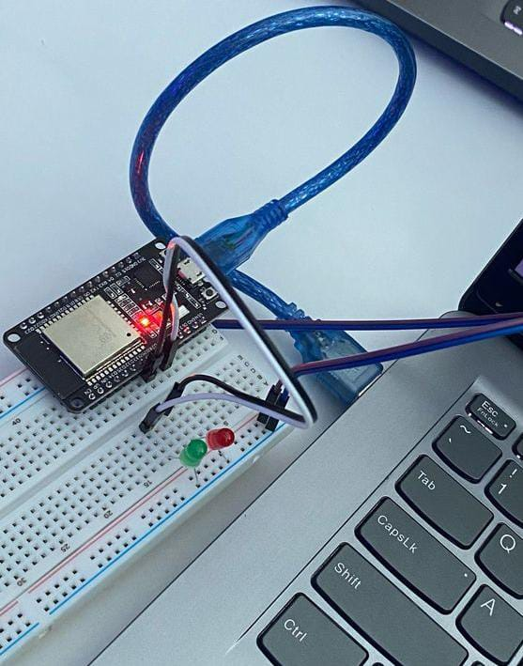

1. Pastikan hardware EPS32 dikenali oleh laptop, dengan cek di **Device Manager,** perhatikan bagian Ports (COM & LPT) harus muncul Silicon Labs…..

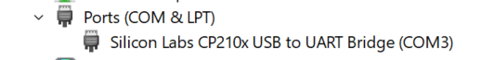

Jika belum ada maka lakukan instalasi driver, download Driver Silicon Labs CP210x di alamat : <https://www.silabs.com/developer-tools/usb-to-uart-bridge-vcp-drivers?tab=downloads>

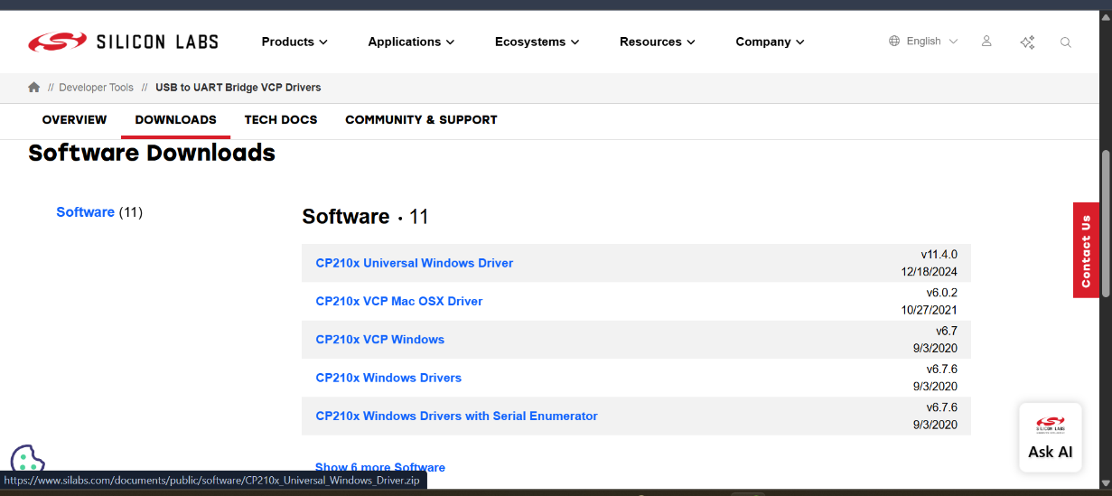

extrac file zip tersebut, lalu buka device manager kembali cek apakah sudah muncul, jika sudah klik kanan **Update Driver**

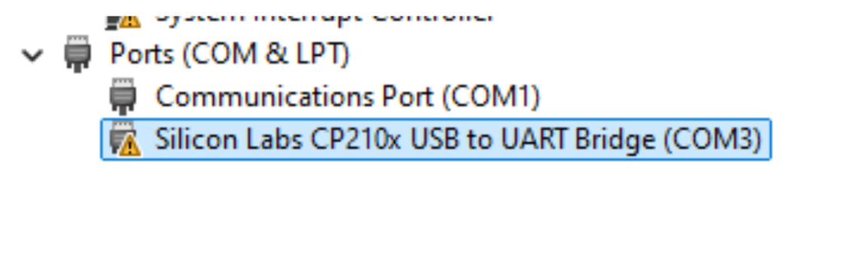

pilih Browse my computer for drivers

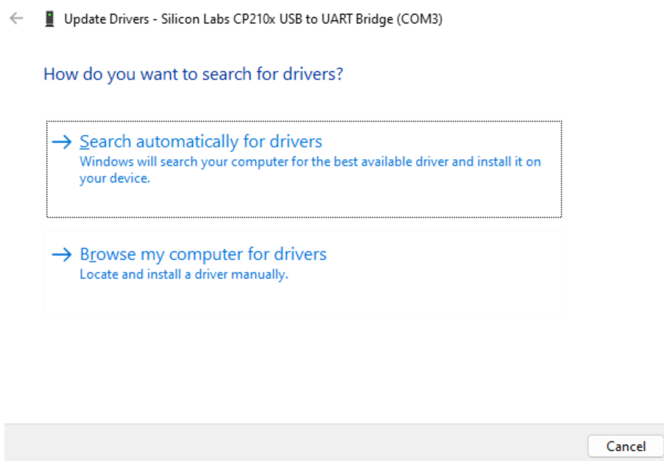

pilih ***Let me pick from a list of available drivers on my computer,*** lalu klik menu Browse, arahkan ke folder driver yang telah di download (harus di extract folder), lalu setelah dipilih, klik next dan proses instalasi akan berjalan. Pastikan tampilan device manager tidak menunjukkan masalah dan hardware ESP32 terkenali dengan baik.



1. Buka VS Code, buat project baru di PlatformIO, sebelum itu pastikan device ESP32 muncul pada platform.io, COM3 adalah alamat device ESP32 yang terkoneksi ke laptop/computer. (saya lupa untuk screenshoot).
2. Setelah project sudah tampil modifikasi file **platformio.ini**.

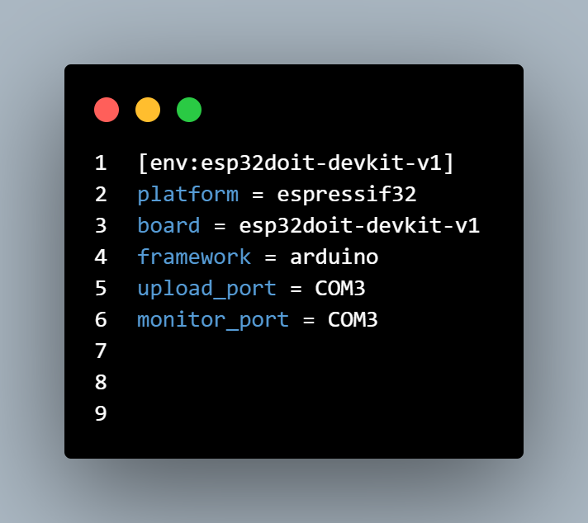

1. Kemudian pada file **main.cpp** masukkan koding lampu LED (sesuaikan dengan susunan rangkaian pada no 1).

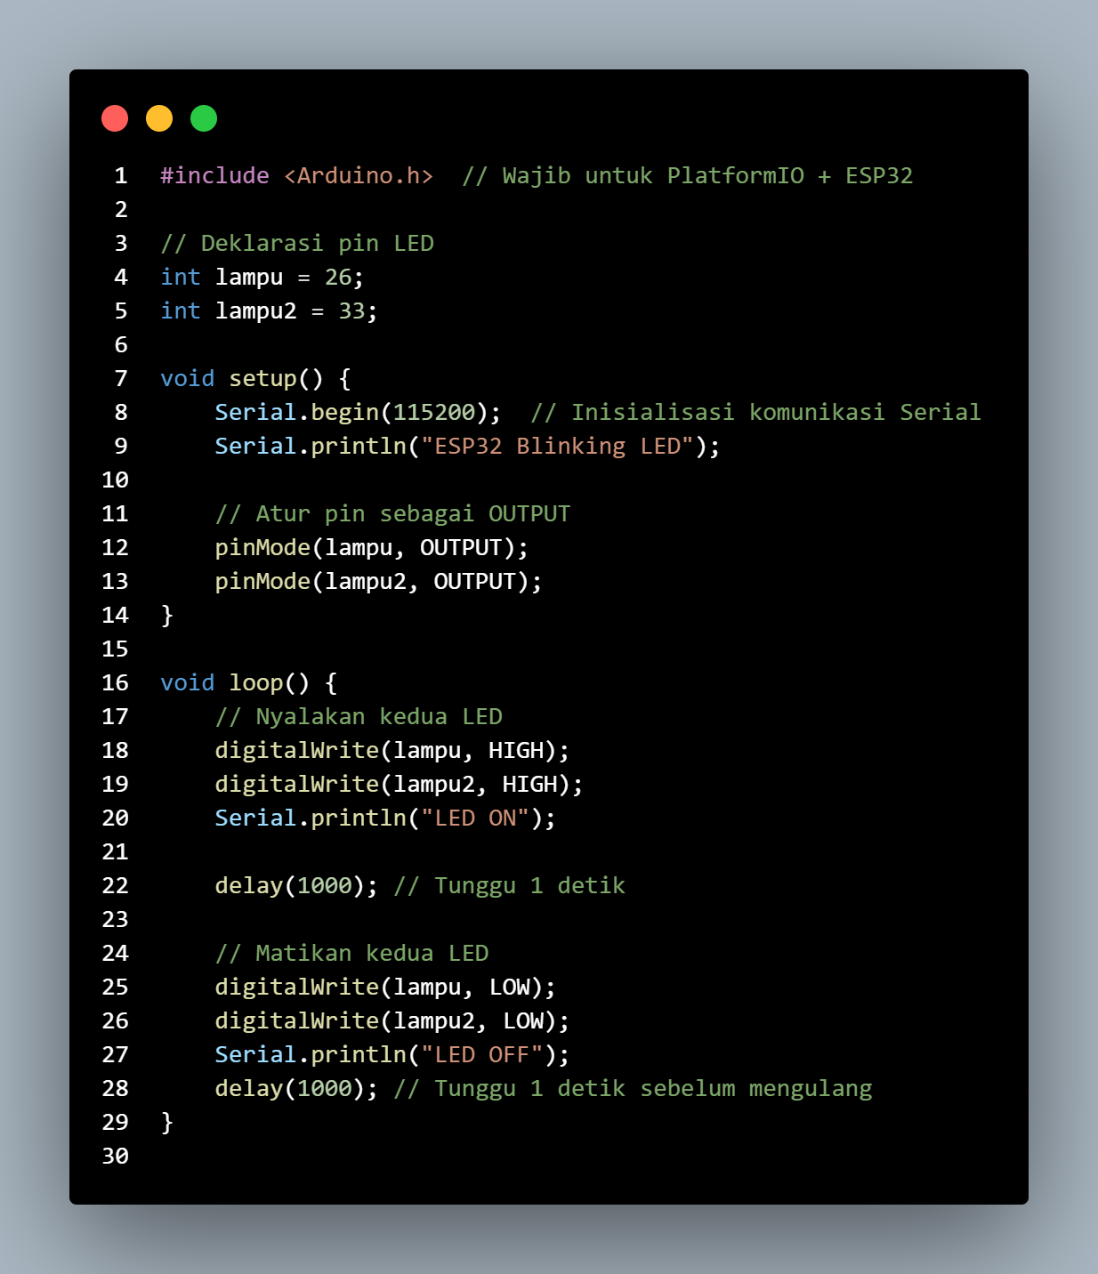

1. Kemudian lakukan Upload pada menu **Upload**

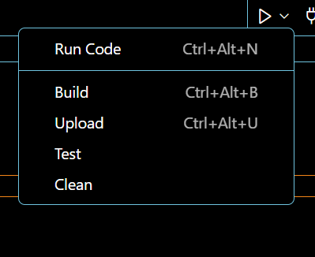

1. Proses compiling dan upload akan berjalan dan pastikan berhasil, lalu jika wiring kabel dilakukan dengan benar lampu LED menyala sesuai logika program.

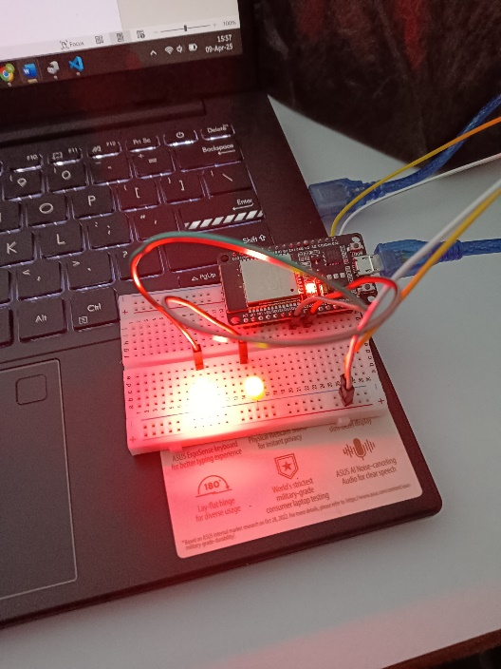

**3. Results and Discussion (Hasil dan Pembahasan)**

**3.1 Experimental Results (Hasil Eksperimen)**

